开发者网站 https://developer.apple.com/

打开网站， 如图


点击


如图
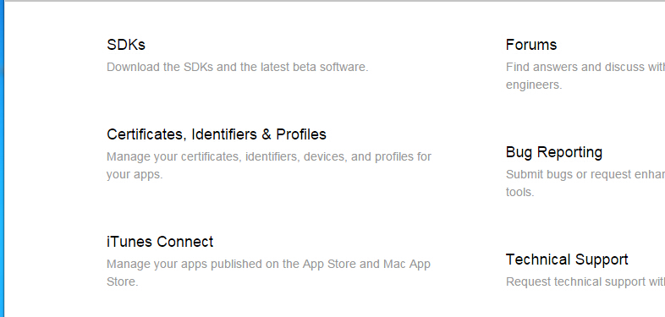

点击

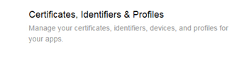
如图
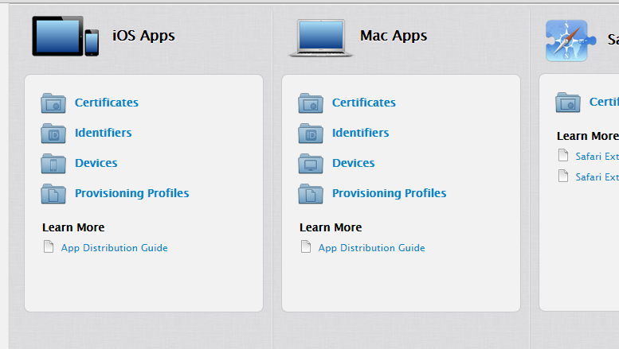

点击


如图

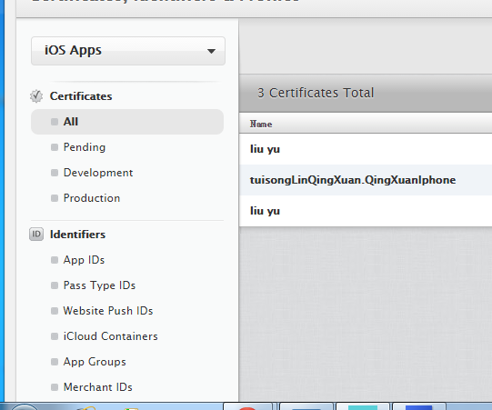

现在到了证书界面
创建证书步骤：
1.创建appid。

点击appids，点击+号 自己起appid名字，点continue。如果已存在appid，则无需创建
2.certificates
点击
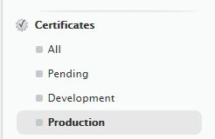
中的development(production是创建发布证书的)
如图
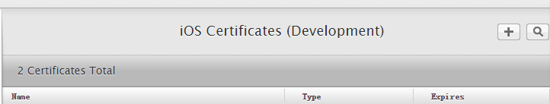
点加号
如图
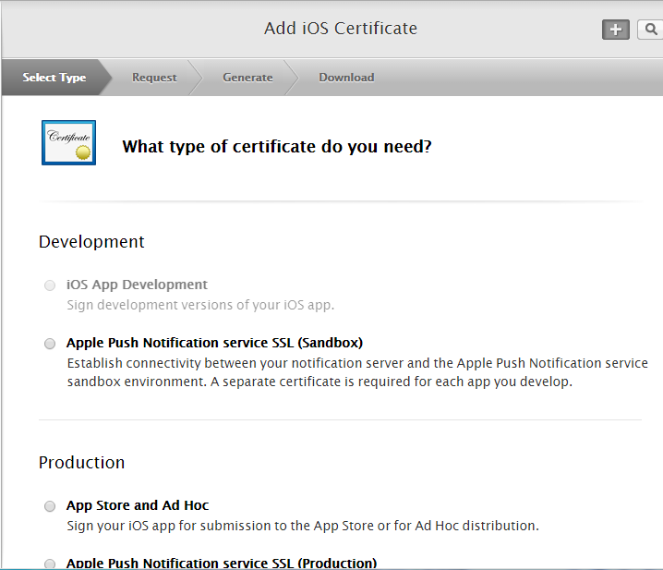
选择第一个（ios app development），下面的apple push是推送证书 ，再下面的app store and ad hoc是发布证书 推送证书和发布证书的制作跟测试证书步骤相同，只在这一步选择有区别。
点击ios app development后，点击continue
如图
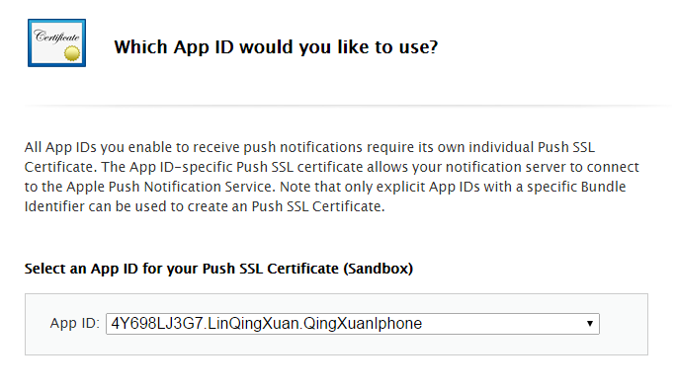
选择你创建的appid，点击continue，下个页面会让你选择certsigningrequest。Certsigningrequest创建方式：打开应用程序
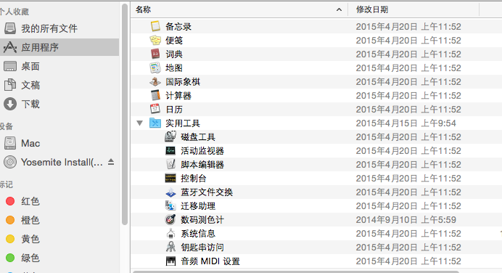

选择并打开钥匙串访问，

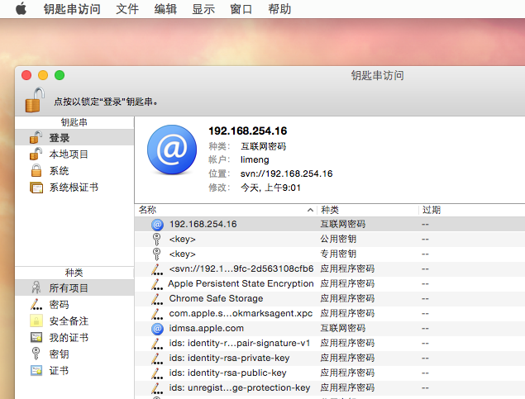

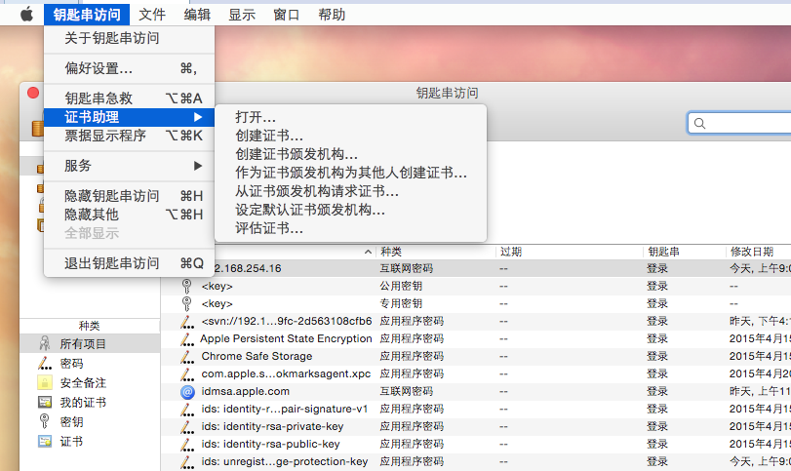

选择从证书颁发机构请求证书
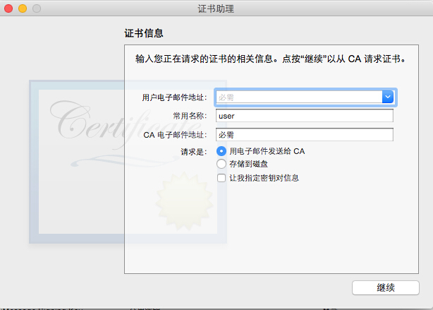

填邮箱，选存储到磁盘，点继续。

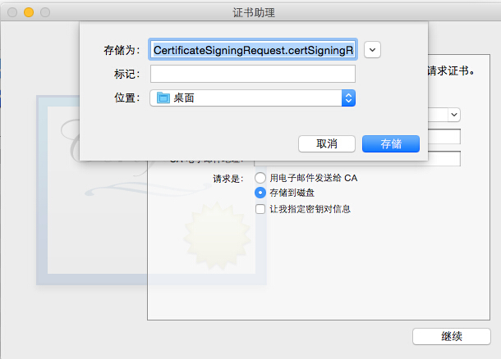

这样就得到改文件了。

3，profiles
点击

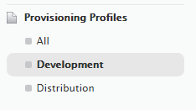
中的developement
如图

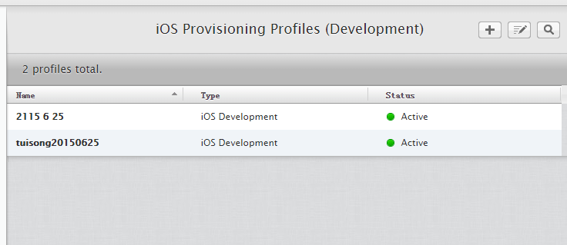

点加号
如图

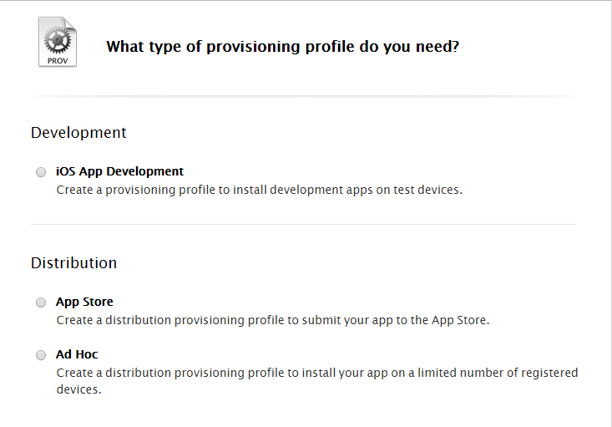

测试证书选
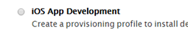
发布证书选


点击continue
如图
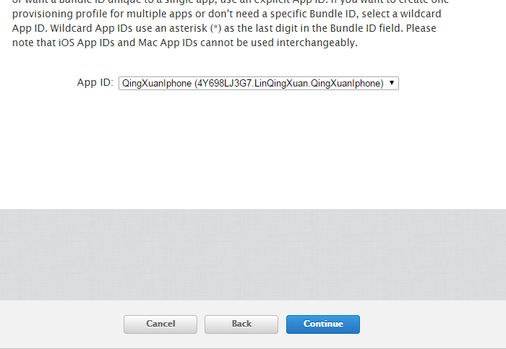

选appid 点击continue
如图
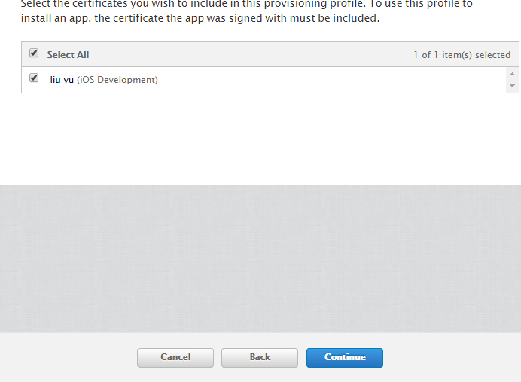

选择你在第2步创建的证书

点击continue，如图

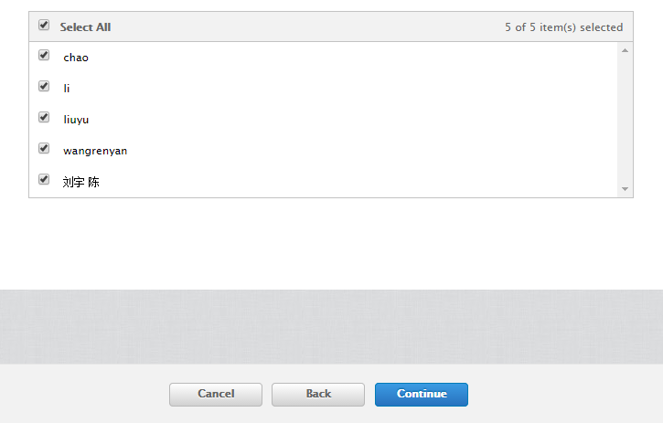

添加设备的地方在device中 如图

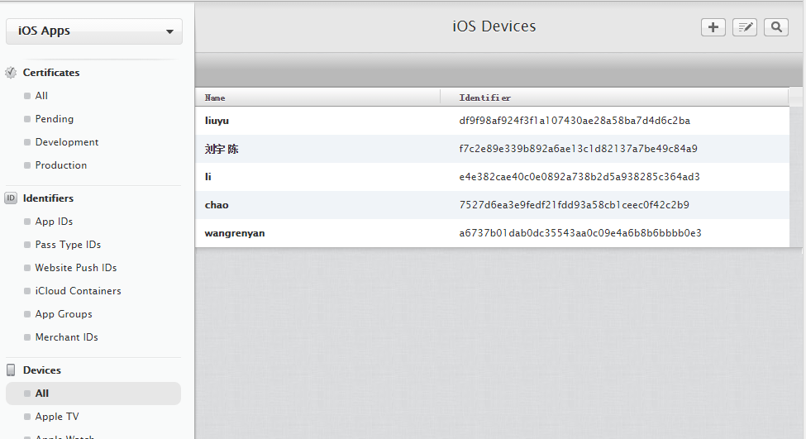

点击加号
如图

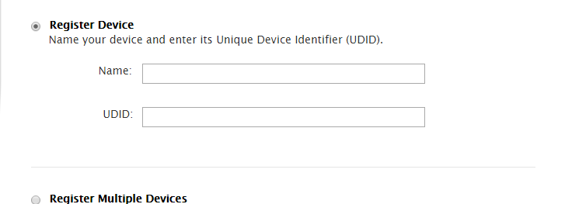

填name和udid ，点击continue就ok了 udid查看方法:手机连接itunes，点击序列号 就变成udid了

每次添加设备都要申请一个此证书（第3步申请的证书）

二 添加证书到项目

- 双击iphone developer证书 添加进钥匙串
2.
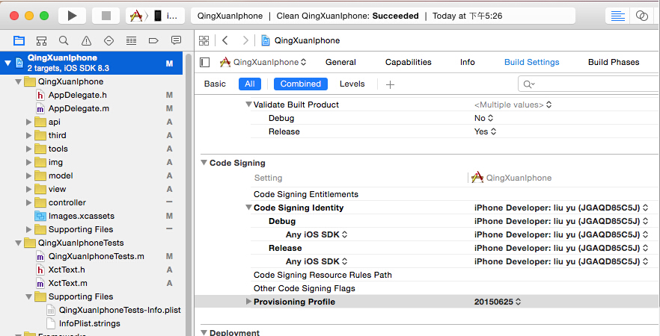

中的

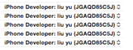
把图中证书的名字改成你的证书名

把
Name改成你的profile名

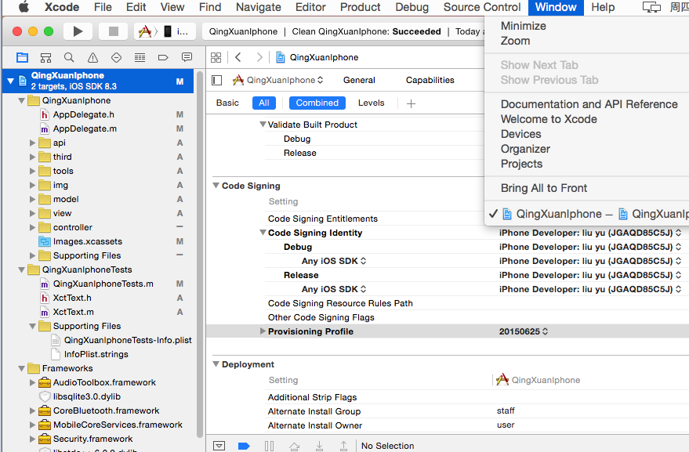

点window 选devices
把手机连电脑
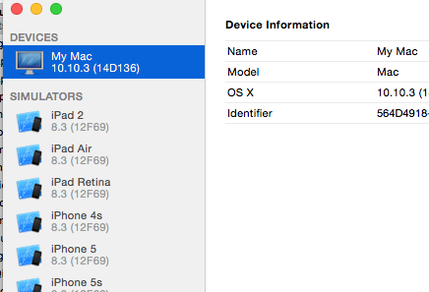
这里会有手机名选项 右键手机名

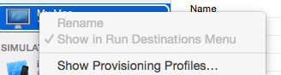

点show provisoning
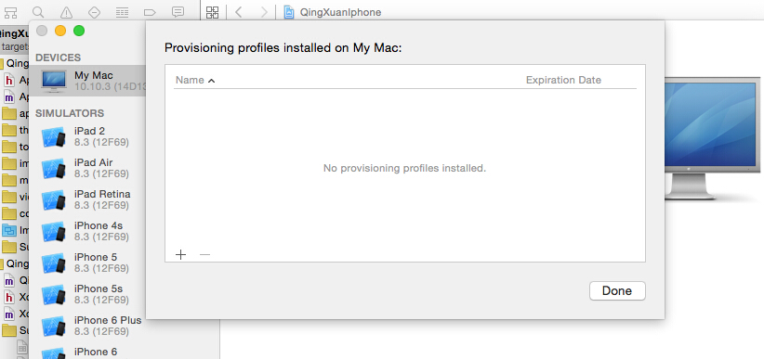
点加号

把你的profile添加到这里

Ok ，搞定了

